Запрос ценовых предложений
согласно постановления Правительства Республики Казахстан от 4 июня 2021 года № 375
ГКП "Каргалинская районная больница" на ПХВ.
Актюбинская область, Каргалинский район, с.Бадамша, ЦИБУЛЬЧИКА, 4

объявляет о проведении закупа следующих товаров: _________________ (наименование закупаемых международных непатентованных наименований закупаемых лекарственных средств и (или) медицинских изделий, торговых наименований – в случае индивидуальной непереносимости пациента).

Сумма, выделенная для закупа:

№ лота | Наименование лота | Описание | Сумма | Кол во | Место поставки | Срок и условия поставки
 | Закуп реагентов для лаборатории Согласно приложенному приложению. Таблица 1-2-3. | Закуп реагентов для лаборатории Согласно приложенному приложению. Таблица 1-2-3. | 1 374 950 |  | Актюбинская область, Каргалинский район, с.Бадамша, ЦИБУЛЬЧИКА, 4 | 15 дней с момента подписания договора

К тендеру допускаются все потенциальные поставщики, отвечающие требованиям, указанным Правилами организации и проведения закупа лекарственных средств, медицинских изделий и специализированных лечебных продуктов в рамках гарантированного объема бесплатной медицинской помощи и (или) в системе обязательного социального медицинского страхования, фармацевтических услуг, утвержденных Постановлением правительства Республики Казахстан от 04 июня 2021 года № 375.

Заявки, запечатанные в конверты, представляются (направляются) потенциальными поставщиками в ГКП Каргалинская РБ на ПХВ (указать наименование организатора закупок/заказчика) по адресу: Актюбинская область, Каргалинский район, с.Бадамша, ЦИБУЛЬЧИКА, 4 (указать полный адрес, N ком.).
Окончательный срок представления заявок с 08.09.2021 г / 10-00 до 17.09.2021 г / 10-00 (указать время и дату).
Конверты с заявками будут вскрываться в 17.09.2021 г / 10-00 по следующему адресу: Актюбинская область, Каргалинский район, с.Бадамша, ЦИБУЛЬЧИКА, 4 (указать время и дату) (указать полный адрес, N ком.)
Дополнительную информацию и справку можно получить по телефону: 871342 23545 (указать код города и номер телефона).
Уполномоченный представитель организатора Задорожный Е.С. сп по ГЗ (указывается Ф.И.О., должность и контактный телефон).

Потенциальный поставщик до истечения окончательного срока представления ценовых предложений представляет только одно ценовое предложение в запечатанном виде. Конверт содержит ценовое предложение по форме, утвержденной уполномоченным органом в области здравоохранения, разрешение, подтверждающее права физического или юридического лица на осуществление деятельности или действий (операций), осуществляемое разрешительными органами посредством лицензирования или разрешительной процедуры, в сроки, установленные заказчиком или организатором закупа, а также документы, подтверждающие соответствие предлагаемых лекарственных средств и (или) медицинских изделий требованиям, установленным главой 4 настоящих Правил, а также описание и объем фармацевтических услуг.

Глава 4.

Требования к лекарственным средствам и медицинским изделиям, приобретаемым в рамках оказания гарантированного объема бесплатной медицинской помощи и (или) медицинской помощи в системе обязательного социального медицинского страхования
18. К закупаемым и отпускаемым, в том числе при закупе фармацевтических услуг, лекарственным средствам и медицинским изделиям, предназначенным для оказания гарантированного объема бесплатной медицинской помощи и (или) медицинской помощи в системе обязательного социального медицинского страхования, предъявляются следующие требования:
1) наличие государственной регистрации в Республике Казахстан в соответствии с положениями Кодекса и порядке, определенном уполномоченным органом в области здравоохранения, за исключением лекарственных препаратов, изготовленных в аптеках, орфанных препаратов, включенных в перечень орфанных препаратов, утвержденный уполномоченным органом в области здравоохранения, незарегистрированных лекарственных средств, медицинских изделий, ввезенных на территорию Республики Казахстан на основании заключения (разрешительного документа), выданного уполномоченным органом в области здравоохранения, комплектующих, входящих в состав изделия медицинского назначения и не используемых в качестве самостоятельного изделия или устройства; в случае закупа медицинской техники в специальном транспортном средстве – государственная регистрация в Республике Казахстан в качестве единого передвижного медицинского комплекса.
Отсутствие необходимости регистрации комплектующего медицинской техники (комплекта поставки) подтверждается письмом экспертной организации или уполномоченного органа в области здравоохранения;
2) соответствие характеристики или технической спецификации условиям объявления или приглашения на закуп.
При этом, допускается превышение предлагаемых функциональных, технических, качественных и эксплуатационных характеристик медицинской техники требованиям технической спецификации;
3) непревышение утвержденных уполномоченным органом в области здравоохранения предельных цен по международному непатентованному названию и (или) торговому наименованию (при наличии) с учетом наценки единого дистрибьютора, цены в объявлении или приглашении на закуп, за исключением незарегистрированных лекарственных средств и медицинских изделий, ввезенных на территорию Республики Казахстан на основании заключения (разрешительного документа), выданного уполномоченным органом в области здравоохранения;
4) хранение и транспортирование в условиях, обеспечивающих сохранение их безопасности, эффективности и качества, в соответствии с Правилами хранения и транспортировки лекарственных средств и медицинских изделий, утвержденными уполномоченным органом в области здравоохранения;
5) соответствие маркировки, потребительской упаковки и инструкции по применению лекарственных средств и медицинских изделий требованиям законодательства Республики Казахстан и порядку, установленному уполномоченным органом в области здравоохранения, за исключением случаев ввоза в Республику Казахстан незарегистрированных лекарственных средств и (или) медицинских изделий;
6) срок годности лекарственных средств и медицинских изделий на дату поставки поставщиком заказчику составляет:
не менее пятидесяти процентов от указанного срока годности на упаковке (при сроке годности менее двух лет);
не менее двенадцати месяцев от указанного срока годности на упаковке (при сроке годности два года и более);
7) срок годности лекарственных средств и медицинских изделий, закупаемых на дату поставки поставщиком единому дистрибьютору, составляет:
не менее шестидесяти процентов от указанного срока годности на упаковке (при сроке годности менее двух лет) при поставке лекарственных средств и медицинских изделий в период ноябрь, декабрь года, предшествующего году, для которого производится закуп, и январь наступившего финансового года и не менее пятидесяти процентов при последующих поставках в течение финансового года;
не менее четырнадцати месяцев от указанного срока годности на упаковке (при сроке годности два года и более) при поставке лекарственных средств и медицинских изделий в период ноябрь, декабрь года, предшествующего году, для которого производится закуп, и январь наступившего финансового года, и не менее двенадцати месяцев при последующих поставках в течение финансового года;
8) срок годности лекарственных средств и медицинских изделий, за исключением лекарственных средств и медицинских изделий, поставляемых в рамках мобилизационного резерва, а также указанных в подпункте 9) настоящего пункта, на дату поставки единым дистрибьютором заказчику составляет:
не менее тридцати процентов от срока годности, указанного на упаковке (при сроке годности менее двух лет);
не менее восьми месяцев от указанного срока годности на упаковке (при сроке годности два года и более);
9) срок годности вакцин на дату поставки единым дистрибьютором заказчику составляет:
не менее сорока процентов от указанного срока годности на упаковке (при сроке годности менее двух лет);
не менее десяти месяцев от указанного срока годности на упаковке (при сроке годности два года и более);
10) менее сроков годности, указанных в подпунктах 8) и 9) настоящего пункта, для переходящих остатков лекарственных средств и медицинских изделий единого дистрибьютора, которые поставляются заказчику для использования по назначению до истечения срока их годности;
11) новизна медицинской техники, ее неиспользованность и производство в период двадцати четырех месяцев, предшествующих моменту поставки;
12) внесение медицинской техники, относящейся к средствам измерения, в реестр государственной системы единства измерений Республики Казахстан в соответствии с законодательством Республики Казахстан о единстве измерений.
Отсутствие необходимости внесения медицинской техники в реестр государственной системы единства измерений Республики Казахстан подтверждается в соответствии с законодательством Республики Казахстан об обеспечении единства измерений;
13) соблюдение количества, качества и сроков поставки или оказания фармацевтической услуги условиям договора.
19. Требования, предусмотренные подпунктами 4), 5), 6), 7), 8), 9), 10), 11), 12) и 13) пункта 18 настоящих Правил, подтверждаются поставщиком при исполнении договора поставки или закупа.
20. Заказчик, организатор закупа, единый дистрибьютор не устанавливают к лекарственным средствам и медицинским изделиям требований, не предусмотренных настоящими Правилами.

Таблица №1
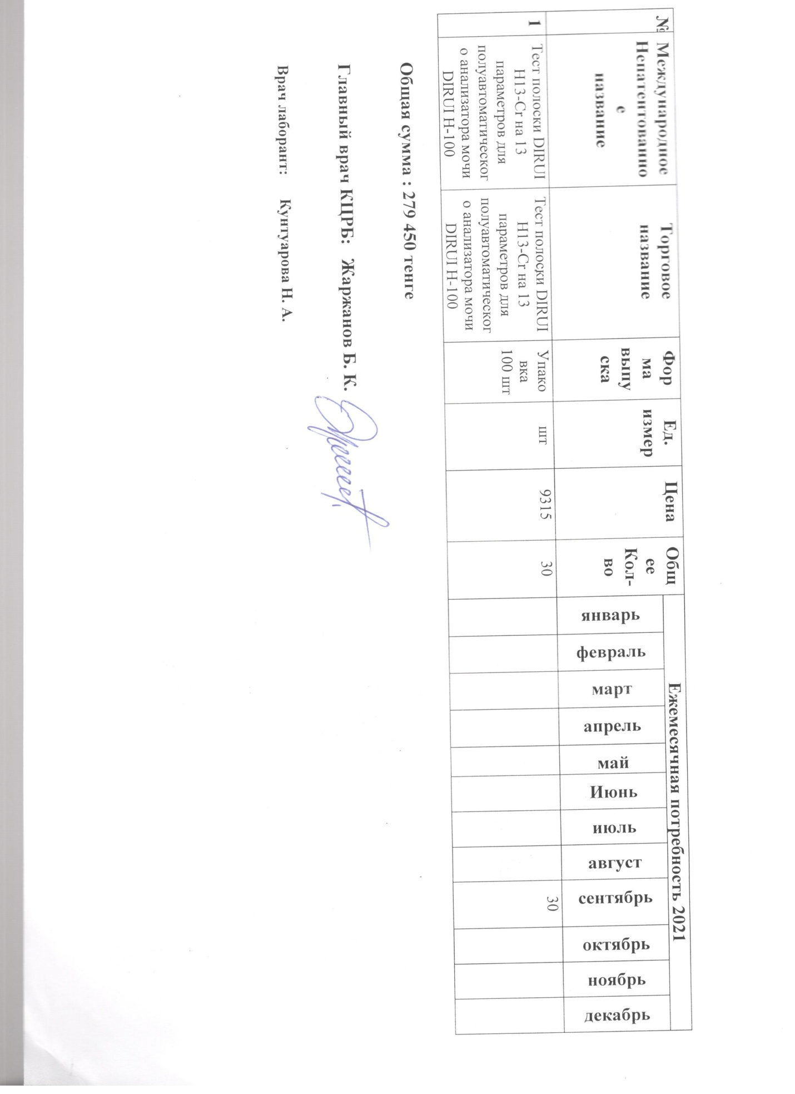

Таблица №2
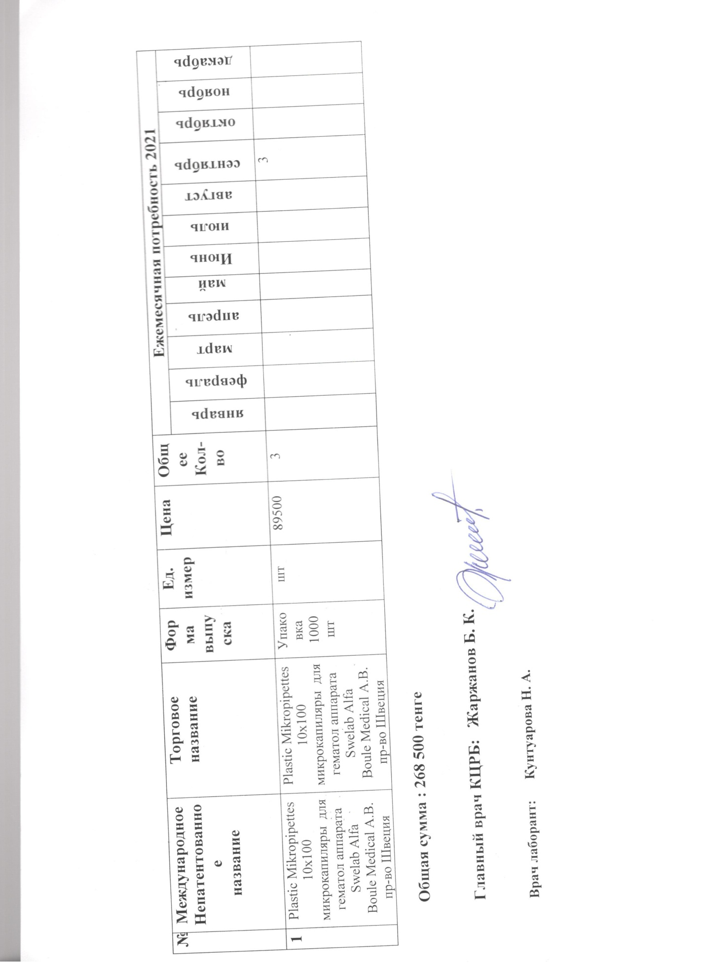

Таблица №3
